PENGARUH PAD, DAU DAN SiLPA TERHADAP PERILAKU OPORTUNISTIK PENYUSUNAN ANGGARAN DI KABUPATEN/KOTA SUMATERA SELATAN

SKRIPSI

Diajukan dalam Rangka Memenuhi Syarat Penyusunan Skripsi Akuntansi Sektor Publik pada Jurusan Akuntansi Politeknik Negeri Sriwijaya

Oleh:

HERU RISKI MARSCIKA

061440511773

POLITEKNIK NEGERI SRIWIJAYA

PALEMBANG

2018

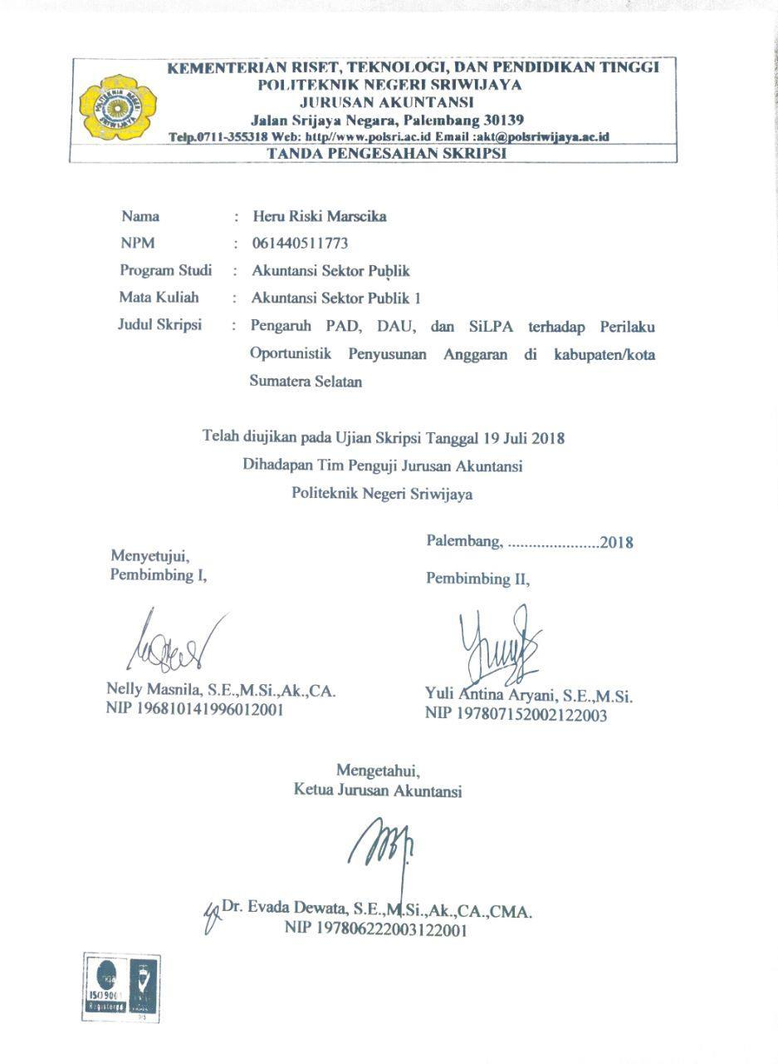

Motto

Saat usia muda, buatlah kesalahan. Jangan khawatir!

Anda jatuh, anda bangkit, anda jatuh lagi, nikmatilah!

Anda masih muda, nikmati pertunjukannya!

(Jack Ma)

Jika kita memiliki keinginan yang kuat dari dalam hati, maka seluruh alam semesta akan bahu membahu mewujudkannya.

(Ir Soekarno)

“Dan janganlah kamu berputus asa dari rahmat Allah. Sesungguhnya tiada berputus asa dari rahmat Allah melainkan orang-orang yang kufur (terhadap karunia Allah).”

(Q.S. Yusuf: 87)

Ketika diri ini mulai menyerah

Untuk sesuatu yang akan dicapai
Apapun hasil akhirnya

Tetap berjuang dan tidak mudah putus asa

(Heru Riski Marscika)

Kupersembahkan Untuk :

• Orangtuaku tersayang

• Adiiku Tercinta

• Teman Seperjuangan AP.C 2014

• Sahabat yang selalu mendukung

• Orang yang selalu memotivasi

• Almamaterku

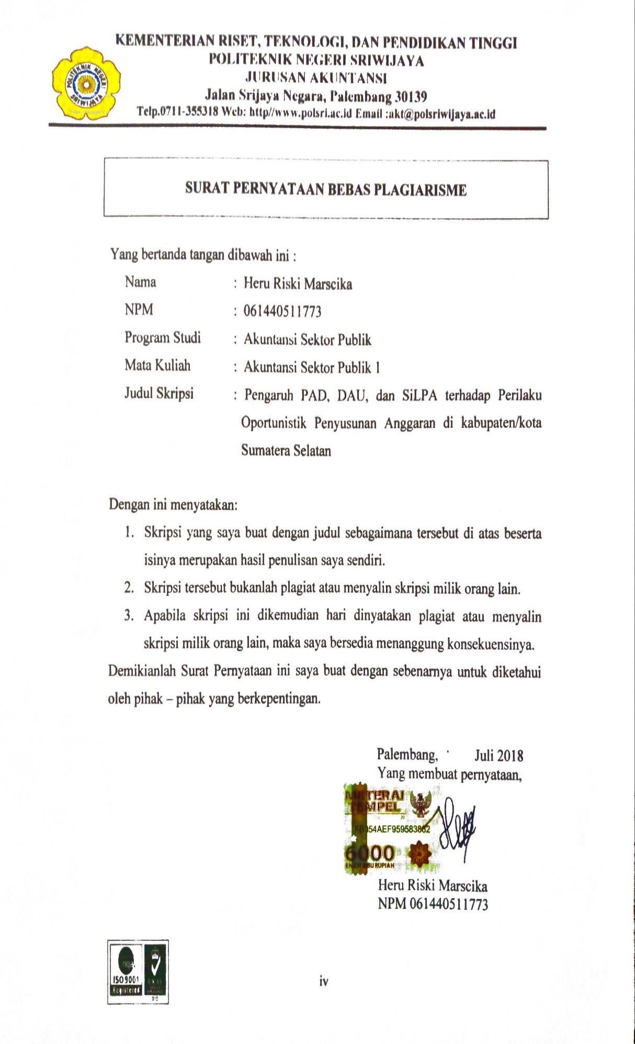

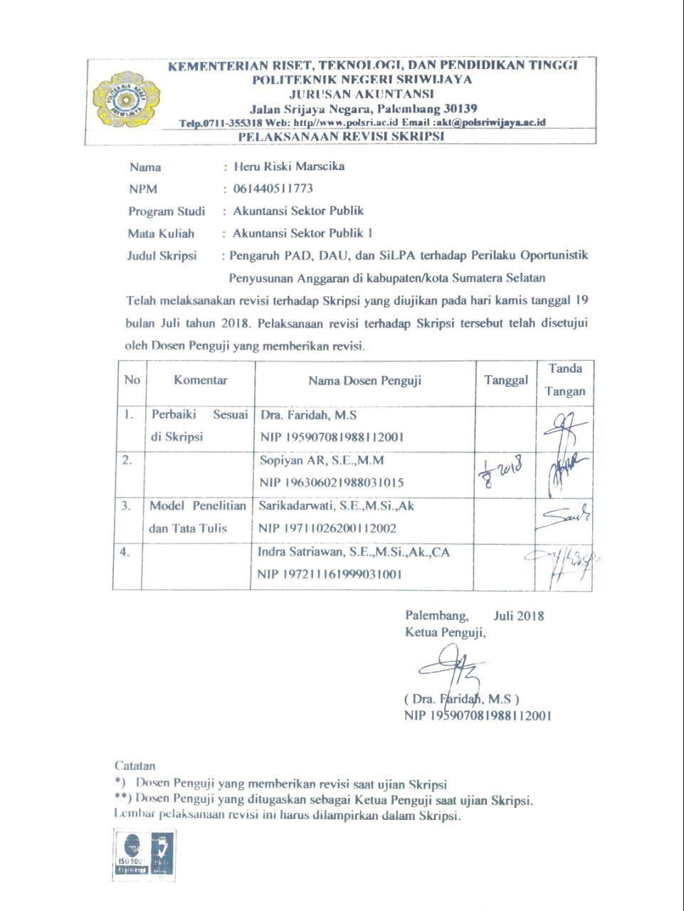

KATA PENGANTAR

Segala Puji dan syukur penulis panjatkan atas kehadirat Allah SWT, yang telah melimpahkan nikmat, rahmat dan berkah-Nya, sehingga penulis dapat menyelesaikan skripsi ini dengan baik dan tepat waktu. Skripsi ini berjudul

“Pengaruh PAD, DAU dan SiLPA terhadap Perilaku Oportunistik Penyusunan Anggaran di kabupaten/kota Sumatera Selatan.” Sejalan penyusunan skripsi ini, penulis telah banyak mendapat bantuan dari berbagai pihak. Untuk itu dalam kesempatan ini, penulis ingin menyampaikan rasa terima kasih yang sebesar-besarnya kepada:

- Bapak Dr. Ing. Ahmad Taqwa, S.T., M.T. selaku Direktur Politeknik Negeri Sriwijaya.

- Ibu Dr. Evada Dewata, S.E., M.Si., Ak., CA. selaku Ketua Jurusan Akuntansi Politeknik Negeri Sriwijaya.

- Ibu Yuliana Sari, S.E., MBA., Ak. selaku Sekretaris Jurusan Akuntansi Politeknik Negeri Sriwijaya

- Ibu Nelly Masnila, S.E., M.Si.,Ak., CA. selaku Ketua Program Studi Akuntansi Sektor Publik Politeknik Negeri Sriwijaya.

- Ibu Nelly Masnila, S.E., M.Si.,Ak., CA. Selaku Dosen Pembimbing I (satu) yang telah berkenan untuk membantu dan membimbing penulis hingga selesai sesuai dengan kriteria yang diharapkan dalam menyelesaikan skripsi.

- Ibu Yuli Antina Aryani, S.E., M.Si. Selaku Dosen Pembimbing II (dua) yang telah berkenan untuk membantu dan membimbing penulis hingga selesai sesuai dengan kriteria yang diharapkan dalam menyelesaikan skripsi.

- Ibu Desi Indriasari, S.E., M.Si., Ak., CA. Selaku Dosen Pembimbing Akademik kelas 8 (delapan) AP.C yang selalu memberikan semangat dan motivasi kepada penulis dan teman-teman selama proses penyelesaian skripsi.

- Bapak dan Ibu Dosen Jurusan Akuntansi Politeknik Negeri Sriwijaya, Program Studi Akuntansi Sektor Publik yang telah memberikan ilmu pengetahuan dan para staf akademik jurusan akuntansi yang telah membantu

segala kepentingan perihal administrasi dan akademik selama proses penyusunan skripsi hingga selesai.

- Kedua orang tua dan adik tercinta yang selalu mencurahkan semua kasih sayang, pengorbanan, dukungan, dan semua hal yang selalu diberikan untuk penulis hingga saat ini.

- Keluarga besar kelas AP.C 2014 dan teman-teman yang telah memberikan banyak kenangan indah selama kuliah dan selalu saling mengingatkan dalam hal kebaikan, saling memberikan semangat, doa serta motivasi.

- Semua pihak yang tidak dapat disebutkan satu-persatu yang telah memberikan bantuan, doa, dan masukan selama penyusunan skripsi ini.

Penulis menyadari bahwa dalam penulisan skripsi ini masih banyak terdapat kekurangan. Oleh karena itu, penulis sangat mengharapkan kritik dan saran yang bersifat membangun demi kesempurnaan penulisan di masa yang akan datang. Semoga skripsi ini dapat bermanfaat bagi penulis khususnya dan para pembaca umumnya.

Palembang, Agustus 2018

Penulis

ABSTRAK

Pengaruh PAD, DAU, dan SiLPA terhadap Perilaku Oportunistik Penyusunan Anggaran di Kabupaten/Kota Sumatera Selatan

Marscika, Heru Riski 2018 (xv + 63 Halaman)
Email : Heruriski87@gmail.com

Penelitian ini bertujuan untuk menguji pengaruh PAD, DAU, dan SiLPA terhadap Perilaku Oportunistik Penyusunan Anggaran baik secara parsial maupun simultan di Kabupaten/Kota Sumatera Selatan. Populasi dalam penelitian ini adalah seluruh kabupaten/kota di Provinsi Sumatera Selatan tahun 2010-2015. Teknik pengambilan sampel dipilih secara purposive sampling. Sampel penelitian terdiri atas 11 Kabupaten dan 4 Kota di Provinsi Sumatera Selatan dengan periode penelitian sebanyak lima tahun yaitu tahun anggaran 2010-2015. Data penelitian ini berupa data sekunder dalam bentuk Laporan Realisasi APBD Pemerintah di Provinsi Sumatera Selatan tahun anggaran 2010-2015. Data diperoleh dari website Direktorat Jenderal Perimbangan Keuangan (DJPK). Data hasil uji normalitas menyatakan model regresi berdistribusi normal, tidak terjadi masalah multikolinearitas, heteroskedastisitas, dan autokorelasi. Metode analisis yang digunakan adalah regresi linear berganda dengan menggunakan program EViews versi 10. Hasil penelitian menunjukkan bahwa PAD dan DAU tidak berpengaruh terhadap Perilaku Oportunistik Penyusunan Anggaran secara parsial. SiLPA berpengaruh positif terhadap Perilaku Oportunistik Penyusunan secara parsial. Sedangkan PAD, DAU, dan SiLPA berpengaruh positif terhadap Perilaku Oportunistik Penyusunan Anggaran secara simultan.

Kata kunci: PAD, DAU, SiLPA, Perilaku Oportunistik Penyusunan Anggaran.

ABSTRACT

The Influence of PAD, DAU and SiLPA to the the Opportunistic behavior of budgeting either partial or simultaneous at the districts/cities government Sumatera South

Marscika, Heru Riski 2018 (xv + 63 Halaman)

Email : Heruriski87@gmail.com

This study aims at testing the influence of PAD, DAU and SiLPA to the Opportunistic behavior of budgeting either simultaneous or partial at the districts/cities government in Sumatera South. Population how many 17 in this study was all local governments in South Sumatera Province for year of 2010 – 2015. The sample technique used is purposive sampling. The samples were 11 districts and 4 cities in South Sumatera Province and the research focuses on an eight-year period in 2010-2015 fiscal years. The data taken in the form of secondary data in the APBD Realization statement of South Sumatera Governance in 2010-2015. The data was obtained from the website of DJPK . The data analysis is preceded by the classical assumption test. Data of normality test result stated normal distribution regression model, no multicolinearity, heteroscedasticity, and autocorrelation problems occur. Analytical method used is double linear regression using E-Views version 10 program. The results show that PAD and DAU have no effect on the Opportunistic Partial Budgeting Behavior. SiLPA positively affects the Partial Development Practice Behavior partially. While PAD, DAU, and SiLPA have a positive effect on the Opportunistic Behavior of Preparation of Budget simultaneous.

Keywords : PAD, DAU, SiLPA, Opportunistic Behavior Budgeting.

 |  | DAFTAR ISI
 |  | Halaman
HALAMAN SAMPUL ............................................................................... |  |  | i
HALAMAN PENGESAHAN SKRIPSI ..................................................... |  |  | ii
HALAMAN MOTTO ................................................................................. |  |  | iii
HALAMAN PERNYATAAN BEBAS PLAGIARISME ........................... |  |  | iv
HALAMAN PELAKSANAAN REVISI SKRIPSI .................................... |  |  | v
KATA PENGANTAR ................................................................................. |  |  | vi
ABSTRAK ................................................................................................... |  |  | viii
ABSTRACT.................................................................................................. |  |  | ix
DAFTAR ISI ............................................................................................... |  |  | x
DAFTAR TABEL ....................................................................................... |  |  | xiii
DAFTAR GAMBAR |  | ................................................................................... | xiv
DAFTAR LAMPIRAN ............................................................................... |  |  | xv
BAB I PENDAHULUAN
1.1 | Latar Belakang ............................................................................ |  | 1
1.2 Rumusan Masalah ....................................................................... |  |  | 6
1.3 | Batasan Masalah ......................................................................... |  | 6
1.4 | Tujuan dan Manfaat Penelitian .................................................... |  | 6
 | 1.4.1 | Tujuan Penelitian ....................................................... | 6
 | 1.4.2 | Manfaat Penelitian ..................................................... | 7
BAB II TINJAUAN PUSTAKA
2.1 | Landasan Teori ............................................................................ |  | 8
 | 2.1.1 | Teori Keagenan ......................................................... | 8
 | 2.1.2 | Anggaran Pendapatan dan Belanja Daerah (APBD) .... | 9
 | 2.1.3 | Pendapatan Asli Daerah ............................................. | 10
 | 2.1.4 | Dana Alokasi Umum .................................................. | 14
 | 2.1.5 | Sisa Lebih Perhitungan Anggaran ............................... | 15
 | 2.1.6 | Perilaku Oportunistik Penyusunan Anggaran .............. | 16
2.2 | Penelitian Terdahulu .................................................................... |  | 17
2.3 | Kerangka Pemikiran .................................................................... |  | 20
2.4 | Hipotesis Penelitian ..................................................................... |  | 21
BAB III METODE PENELITIAN
3.1 | Jenis Penelitian ............................................................................ |  | 22
3.2 | Tempat dan Waktu Penelitian ...................................................... |  | 22
3.3 | Variabel Penelitian ...................................................................... |  | 22
 | 3.3.1 | Klasifikasi Variabel .................................................... | 23
 | 3.3.2 | Definisi Operasional Variabel .................................... | 23
3.4 | Populasi dan Sampel .................................................................... |  | 25
 | 3.4.1 | Populasi ..................................................................... | 25
 | 3.4.2 | Sampel ....................................................................... | 26
3.5 | Teknik Pengumpulan Data ........................................................... |  | 27
3.6 | Teknis Analisis Data .................................................................... |  | 27

3.6.1 Estimasi Model Regresi Data Panel 29

3.6.2 Pemilihan Model Regresi Data Panel 30
3.6.3 Uji Asumsi Klasik 31

3.6.3.1 Uji Normalitas 33
3.6.3.2 Uji Multikolinearitas 34

3.6.3.3 Uji Heteroskedastisitas 34
3.6.3.4 Uji Autokorelasi 36

3.6.4 Analisis Regresi Linear Berganda 36
3.6.5 Uji Koefisien Determinasi 37

3.6.6 Uji Hipotesis 37
3.6.6.1 Uji T 37

3.6.6.2 Uji F 38

BAB IV HASIL DAN PEMBAHASAN
4.1 Hasil Penelitian 41

4.1.1 Deskriptif Objek Penelitian 41
4.1.2 Statistik Deskriptif 45

4.1.3 Pemilihan Model Data Panel 45
4.1.4 Uji Asumsi Klasik 50

4.1.4.1 Uji Normalitas 50
4.1.4.2 Uji Multikolinearitas 51

4.1.4.3 Uji Heteroskedastisitas 52
4.1.4.4 Uji Autokorelasi 52

4.1.5 Analisis Regresi Linear Berganda 53
4.1.6 Uji Koefisien Determinasi 54

4.1.7 Uji Hipotesis 55
4.1.7.1 Uji T 55

4.1.7.2 Uji F 57
4.2 Pembahasan

4.2.1 Pengaruh Pendapatan Asli Daerah (PAD) terhadap Perilaku
Oportunistik Penyusunan Anggaran 58

4.2.2 Pengaruh Dana Alokasi Umum (DAU) terhadap Perilaku
Oportunistik Penyusunan Anggaran 58

4.2.3 Pengaruh Sisa Lebih Perhitungan Anggaran (SiLPA)
terhadap Perilaku Oportunistik Penyusunan Anggaran 59

4.2.4 Pengaruh Pendapatan Asli Daerah (PAD), Dana Alokasi
Umum (DAU) dan Sisa Lebih Perhitungan Anggaran

(SiLPA) terhadap Perilaku Oportunistik Penyusunan

Anggaran 59

BAB V KESIMPULAN DAN SARAN
5.1 Kesimpulan 61

5.2 Keterbatasan Penelitian 62

5.3 Saran 62

DAFTAR PUSTAKA

LAMPIRAN

DAFTAR TABEL

Halaman

Tabel 2.1 Penelitan Terdahulu 17

Tabel 3.1 Daftar Populasi 25

Tabel 3.2 Daftar Sampel 26

Tabel 4.1 Hasil Statistik Deskriptif 45

Tabel 4.2 Hasil Chow Test 47

Tabel 4.3 Hasil Hausman Test 49
Tabel 4.4 Hasil Regresi dengan Fixed Effect Model 50

Tabel 4.5 Hasil Uji Multikolinearitas 51

Tabel 4.6 Hasil Uji Heteroskedastisitas 52
Tabel 4.7 Hasil Uji Autokorelasi 52

Tabel 4.8 Hasil Regresi dengan Fixed Effect Model 53
Tabel 4.9 Hasil Uji Koefisien Determinasi (Adjusted R²) 54
Tabel 4.10 Hasil Uji t-Statistik 55
Tabel 4.11 Hasil Uji F-Statistik 57

DAFTAR GAMBAR

Halaman

Gambar 1.1 Fluktuasi Anggaran Belanja Pendidikan, Kesehatan dan PU 4

Gambar 1.2 Fluktuasi Anggaran Belanja Hibah dan Bansos 5
Gambar 2.1 Hubungan Antara Variabel Independen dengan Dependen 20

Gambar 4.1 Uji Normalitas 51

DAFTAR LAMPIRAN

Lampiran 1 Surat Kesepakatan Bimbingan Skripsi Pembimbing I Lampiran 2 Surat Kesepakatan Bimbingan Skripsi Pembimbing II Lampiran 3 Lembar Bimbingan Skripsi Pembimbing I Lampiran 4 Lembar Bimbingan Skripsi Pembimbing II Lampiran 5 Hasil Output EViews 10

Lampiran 6 Laporan APBD Kab/Kota Sumatera Selatan 2010-2015

